Guía de trabajo
Resolución de problemas 2

- En la secuencia hay una regularidad. Encuentra mentalmente los números que van en los lugares vacíos y escríbelos:
786 | 766 |  |  |  | 726

- En cada una de las casas de Tiare, Andrea, Nicolás y Pablo, tienen un palto. En la siguiente tabla registraron la producción de paltas de sus árboles:

Nombre | Cantidad de Paltas
Tiare | 726
Andrea | 877
Nicolás | 754
Pablo | 843
¿De quién es el árbol que dio menos paltas?
___________________________________
¿De quién es el árbol que dio más paltas?
_____________________________________

- Observa la siguiente tabla y luego responde
Animal Marino | Peso en Kg
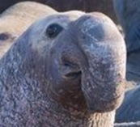  Elefante  Marino | 618
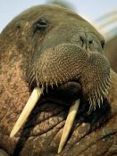  Morsa | 995
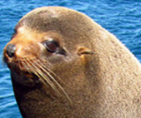  Lobo  Marino | 627
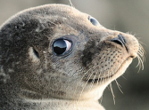  Foca | 143

¿Cuál animal pesa menos?
________________________________________________

¿Cuál animal pesa más?
________________________________________________

_______________________________

Completa la tabla escribiendo los nombres de los animales ordenados de izquierda a derecha, desde el que pesa más al que pesa menos:
Animal
Peso

- Diego tiene una colección de 54 estampillas. Andrea tiene 30 estampillas más que Diego. ¿Cuántas estampillas tiene Andrea?

- Tiare tiene 153 bolitas. ¿Cuántas le faltan para tener en total 368 bolitas?

- Diego tiene 7 años y su papá tiene 48 años. ¿Cuántos años más tiene el papá que el hijo?
- Camila tiene 87 láminas con imágenes de animales y Pablo tiene 74 láminas. ¿Cuántas láminas menos que Camila tiene Pablo?
- Nicolás tiene 40 láminas del álbum de Historia de Chile. Juana tiene 79 láminas. ¿Cuántas láminas más que Nicolás tiene Juana?

